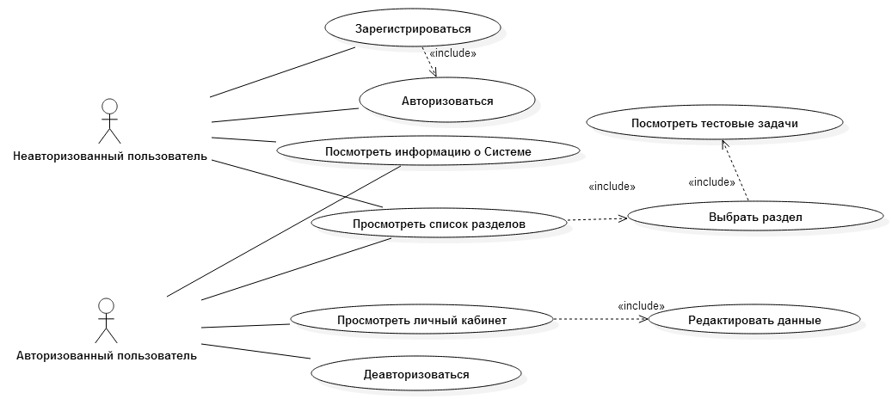Описание диаграммы прецедентов

Рисунок .Use Case Диаграмма для первого витка разработки

Таблица 1.Описание Use Case для первого витка разработки.

| **Характеристика** | **Описание** |
| --- | --- |
| **Use Case** | *Зарегистрироваться (п.4.3.1.1.)* |
| **Назначение и роль в системе** | Для получения доступа к основным функциям Системы нужно иметь учетную запись. Для создания учетной записи необходимо пройти процедуру регистрации. |
| **Действующие лица** | Неавторизованный пользователь |
| **Действия актёра** | **Действия системы** |
| 1. Выбор пункта меню «Регистрация».  3. Заполнение обязательных полей «Логин», «Пароль», «Подтверждение пароля».  4. Нажатие кнопки «Зарегистрироваться».  *Исключение №1:* неправильно заполнены обязательные поля  *Исключение №2:* логин не уникален.  *Исключение №3:* введенные пароли не совпадают. | 2. Отображение страницы регистрации с формой для заполнения данных.  5. Проверка правильности заполняемых полей.  6. Добавление данных о пользователе в базу данных системы.  7. Вывод сообщения об успешной регистрации.  8. Переход на страницу авторизации в качестве неавторизованного пользователя. |
| **Исключения** | **Действия** |
| *Исключение №1:* неправильно заполнены обязательные поля (Логин может содержать только латинские буквы и цифры, Пароль должен содержать не менее 6 и не более 18 символов и хотя бы один символ должен быть цифрой). | 6. Вывод сообщения о неправильном формате введенных регистрационных данных.  2. Отображение регистрационной формы. |
| *Исключение №2:* логин не уникален. | 6. Вывод сообщения о том, что логин должен быть уникален.  2. Отображение регистрационной формы. |
| *Исключение №3:* введенные пароли не совпадают. | 6. Вывод сообщения о том, что пароли не совпадают.  2. Отображение регистрационной формы. |
| **Use Case** | *Авторизоваться (п.4.3.1.4.)* |
| **Назначение и роль в системе** | Для получения доступа к основным функциям Системы необходимо войти в Систему под своей учетной записью. |
| **Действующие лица** | Неавторизованный пользователь |
| **Включающий Use Case** | Зарегистрироваться |
| **Действия актёра** | **Действия системы** |
| 1. Выбор пункта меню «Авторизация»/Автоматическое перенаправление после успешной регистрации   3. Заполнение полей «Логин» и «Пароль»  4. Нажатие кнопки «Вход»  *Исключение №1:* неправильно введён логин или пароль. | 2. Отображение страницы с формой для авторизации  5. Система запускает процедуру авторизации (сравнение пары логин-пароль).  6. Переход на главную страницу в качестве авторизованного пользователя. |
| **Исключения** | **Действия** |
| *Исключение №1:* неправильно введён логин или пароль. | 6. Вывод сообщения «Неверный логин или пароль» под формой  2. Отображение страницы с формой для авторизации. |
| **Use Case** | *Посмотреть информацию о системе (п.4.3.1.2,4.3.2.5.)* |
| **Назначение и роль в системе** | Для ознакомления с целями создания Системы и ее создателями пользователь может ознакомиться со справочной информацией о Системе на главной странице |
| **Действующие лица** | Неавторизованный пользователь, Авторизованный пользователь |
| **Use Case** | *Просмотреть личный кабинет (п. 4.3.2.3.)* |
| **Назначение и роль в системе** | Личный кабинет пользователя предназначен для редактирования личных данных |
| **Действующие лица** | Авторизованный пользователь |
| **Действия** | Выбрать пункт меню «Личный кабинет» |
| **Use Case** | *Деавторизоваться (п.4.3.2.1.)* |
| **Назначение и роль в системе** | Авторизованный пользователь имеет возможность стать неавторизованным пользователем |
| **Действующие лица** | Авторизованный пользователь |
| **Действия актёра** | **Действия системы** |
| 1. Нажатие кнопки «Выйти» главного меню. | 2. Деавторизация пользователя  3. Перенаправление на главную страницу в качестве неавторизованного пользователя. |
| **Use Case** | *Редактировать данные (п.4.3.2.4.)* |
| **Назначение и роль в системе** | Авторизованный пользователь может отредактировать свои личные данные в личном кабинете |
| **Действующие лица** | Авторизованный пользователь |
| **Включающий Use Case** | Просмотреть личный кабинет |
| **Действия актёра** | **Действия системы** |
| 1. Нажатие кнопки «Личные данные» в личном кабинете.   3. Редактирование логина, для изменения пароля нужно ввести старый и два раза новый.  4. Нажатие соответствующей кнопки «Сохранить»  *Исключение №1:* неправильно заполнены поля  *Исключение №2:* логин не уникален.  *Исключение №3:* введенные пароли не совпадают. | 2. Отображение страницы с формой личных данных  5.Проверка правильности заполнения полей  6.Сохранение измененной информации в базе данных. |
| **Исключения** | **Действия** |
| *Исключение №1:* неправильно заполнены обязательные поля (Логин может содержать только латинские буквы и цифры, Пароль должен содержать не менее 6 и не более 18 символов и хотя бы один символ должен быть цифрой). | 6. Вывод сообщения о неправильном формате введенных данных.  2. Отображение формы личных данных. |
| *Исключение №2:* логин не уникален. | 6. Вывод сообщения о том, что логин должен быть уникален.  2. Отображение формы личных данных. |
| *Исключение №3:* введенные пароли не совпадают. | 6. Вывод сообщения о том, что пароли не совпадают.  2. Отображение формы личных данных. |
| **Use Case** | *Просмотреть список разделов (п. 4.3.1.3. -4.3.2.2.)* |
| **Назначение и роль в системе** | Пользователь может ознакомиться с разделами, доступными для изучения в Системе |
| **Действующие лица** | Авторизованный пользователь, Неавторизованный пользователь |
| **Действия** | Выбрать пункт меню «Список разделов» |
| **Use Case** | *Выбрать раздел (п. 4.3.1.3. - 4.3.2.2.)* |
| **Назначение и роль в системе** | Пользователь может выбрать раздел для получения более подробного представления о его содержании |
| **Действующие лица** | Авторизованный пользователь, Неавторизованный пользователь |
| **Включающий Use Case** | Просмотреть список разделов |
| **Use Case** | *Посмотреть тестовые задачи (п. 4.3.1.3. -4.3.2.2.)* |
| **Назначение и роль в системе** | Пользователь может ознакомиться с условиями классических примеров задач, предложенных для решения в разделе |
| **Действующие лица** | Авторизованный пользователь, Неавторизованный пользователь |
| **Включающий Use Case** | Выбрать раздел |
| **Действия** | Выбрать раздел в «Списке разделов», ознакомиться с условиями тестовых задач выбранного раздела. |